Ámbito ☑  Aplicación | Nombre ☑  YA9B5K-GMM MAPEADOR MEXICO
Creado por ☑  Antonio Ríos | Fecha Última Actualización ☑ | Nº de versión ☑  1.0.0 | País ☑  México

- Datos Generales ☑

Nombre del Caso de Uso ☑  C0194 – Consultar Mensajes de Notificación GMM | Nuevo / Modificado ☑  Nuevo
Objetivos ☑
Consultar los detalle de los Mensajes de Notificaición del sistema Mapeador de GMM

- Inventario de Actores ☑

Código | Nombre | Descripción
A01 | Usuario WEB | Persona encargada de la administración de Mensajes de Notificación del módulo del mapeador de GMM

- Características ☑

Precondiciones

- La BD de GMM se encuentra activa.
- Los objetos de BD para administración de Mensajes de Notificación están creados.
- Aplicación web activa para administración de módulo del mapeador GMM.
- El usuario web cuenta con la información necesaria para firmarse al sitio.
- Existen dos o más registros de Mensajes de Notificación registrados en el sistema.

Poscondiciones

Válidas.
1. Los Mensajes de Notificación son desplegados correctamente.
2. Los Mensajes de Notificación son paginados en el sistema.
3. Los Mensajes de Notificación son ordenados satisfactoriamente.

Inválidas.
1. Los Mensajes de Notificación no son desplegados correctamente.
2. Los Mensajes de Notificación no son paginados en el sistema.
3. Los Mensajes de Notificación no son ordenados satisfactoriamente.

- Escenarios ☑

  - Escenario Primario ☑
Paso | Acción
1 | El usuario web accede a pantalla de catálogo de Mensajes de Notificación.
2 | El sistema lista todos los Mensajes de Notificación registrados en el sistema, paginados de 12 en 12.
3 | El sistema aplica la validación VA1 < Ordenamiento de registros >.
4 | Finaliza el Escenario Principal.

  - Escenarios Alternos ☑

    - EA1 < Ordenamiento por Clave >:
Paso | Acción
1 | Aplicar validación VA2 < Tipo de ordenamiento por Clave >.
2 | Termina Escenario Alterno EA1 y continúa paso 3 de Escenario Principal.

    - EA2 < Ordenamiento por Mensaje >:
Paso | Acción
1 | Aplicar validación VA3 < Tipo de ordenamiento por Mensaje >.
2 | Termina Escenario Alterno EA2 y continúa paso 3 de Escenario Principal.

    - EA3 < Ordenamiento por estado Activo >:
Paso | Acción
1 | Aplicar validación VA4 < Tipo de ordenamiento por estado Activo >.
2 | Termina Escenario Alterno EA3 y continúa paso 3 de Escenario Principal.

- Reglas de Negocio ☑

  - RN1 <Nombre de la regla de negocio>

- Validaciones ☑

  - VA1 < Ordenamiento de registros >:
Paso | Acción
1 | Si el usuario web da clic sobre la columna “Clave” del grid de resultados ejecutar paso 1 de EA1 <Ordenamiento por Clave>, si el clic lo hace sobre la columna “Mensaje” del mismo, ejecutar paso 1 de EA2 <Ordenamiento por Mensaje>, si el clic lo hace sobre la columna “Activo” del mismo, ejecutar paso 1 de EA3 <Ordenamiento por estado Activo>, en caso de que no haga clic sobre ninguno de los anteriores ejecutar paso 4 de Escenario Principal.

  - VA2 < Tipo de ordenamiento por Clave >:
Paso | Acción
1 | Si el grid de resultados se encuentra ordenado ascendentemente por Clave, ordenar de manera descendente el grid bajo el mismo campo, en caso contrario, ordenar ascendentemente dicho grid por Clave.
2 | Ejecutar paso 2 de EA1 <Ordenamiento por Clave>.

  - VA3 < Tipo de ordenamiento por Mensaje >:
Paso | Acción
1 | Si el grid de resultados se encuentra ordenado ascendentemente por nombre Mensaje, ordenar de manera descendente el grid bajo el mismo campo, en caso contrario, ordenar ascendentemente dicho grid por Mensaje.
2 | Ejecutar paso 2 de EA2 <Ordenamiento por Mensaje>.

  - VA4 < Tipo de ordenamiento por estado Activo >:
Paso | Acción
1 | Si el grid de resultados se encuentra ordenado ascendentemente por estado Activo del Reporte, ordenar de manera descendente el grid bajo el mismo campo, en caso contrario, ordenar ascendentemente dicho grid por estado activo del Mensaje de Notificación.
2 | Ejecutar paso 2 de EA4 <Ordenamiento por estado Activo>.

- Excepciones ☑

  - EX# <Nombre de la excepción>:
Paso | Acción
#

- Mensajes de Error ☑

Código | Descripción

- Control de Versiones ☑

Nº Versión | Fecha | Autor Modificación | Descripción
1.0.0 |  | Antonio Ríos | Creación

- Anexos.
Diagrama 1. Diseño de pantalla
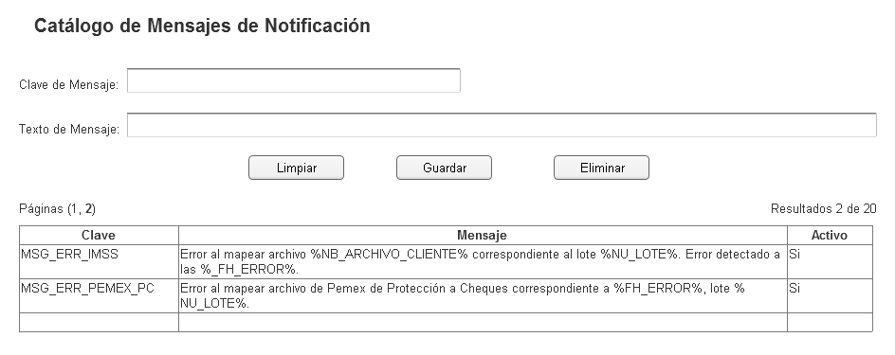

Nota: Plantilla para la generación de Diagrama


